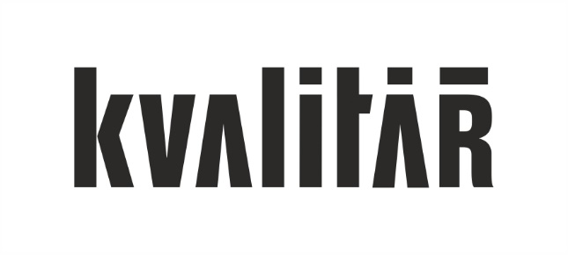
Tisková zpráva
Praha, 11. 1. 2016
Studio Kvalitář vtisklo interiérům Lucerna Music Baru opět tvář první republiky.
Známý a populární pražský klub Lucerna Music bar se po dlouhých dvaceti letech dočkal zásadní proměny interiéru. Majitelé oslovili architekty ze studia Kvalitář, aby klubu navrátili jeho prvorepublikovou atmosféru.
Prostory klubu jsou součástí komplexu Paláce Lucerna, který za první republiky postavil Vácslav Havel, dědeček pozdějšího prezidenta. V té době fungoval klub pod jménem Kabaret Lucerna a vystupoval zde Karel Hašler i Voskovec a Werich. Za dlouho dobu jeho existence se ale postupně duch první poloviny 20.století vytratil a zbyl především nevkusný balast 90.let.
Hlavním zadáním klienta tak logicky bylo navázání na slavnou historii místa. Redesign se obrátil proti směru času a architekti Pavel Lejdar a Jiří Kučera začali hledat řešení, které by elegantně a nadčasově odkázalo na dobové detaily a materiály. Novému, decentnímu interiéru tak dominuje kladívkovaná mosaz, tmavě červený mramor, zrcadla a kombinace černé s šedými tóny.
Vedle změny materiálů a vhodněji zvolené barevnosti navrhl Kvalitář nové bary s upravenou, otevřenější dispozicí. Chvílemi se proces rekonstrukce podobal spíše restauratérské práci – oživena byla řada dobových prvků a detailů, včetně repase původního mosazného zábradlí nebo ořechových madel galerie. Obnoveno bylo dokonce i mobilní pódium s dubovou intarzií, které architekti navrhli podle historických fotografií z konce dvacátých let. Decentní tóny dostaly i zrekonstruované toalety.
Vzhledem k funkci klubu, bylo důležitou součástí rekonstrukce zlepšení akustiky. Lepší zvuk se podařilo docílit akustickými podhledy a novým řešením čela galerie. Postupně vznikl i moderní systém osvětlení, tvořený skrytým liniovým nasvětlením fabionů.
Celková rekonstrukce probíhala ve ztížených podmínkách za plného provozu. Realizovala se proto po menších částech. Dnes už je výsledek patrný. Lucerna Music Bar opět patří mezi vkusné a moderní podniky v Praze.

O Kvalitáři
Kvalitář je unikátní prostor v centru Prahy, který razí myšlenku, že jednotlivé složky umění se mají doplňovat a fungovat společně. Prezentuje aktuální umělecké trendy, prodává české výtvarné umění, realizuje architektonické projekty pro náročnou klientelu, nabízí původní nábytek od předních osobností designu a disponuje odborníky, kteří rozumí současnému světu umění. Podobný koncept reprezentuje v České republice jako jediný.

Kontakty pro novináře:
Veronika Pařízková
veronika@kvalitar.cz
+ 420 725 576 137

